DOBRODELNA AKCIJA OTROCI ZA OTROKE, DRŽAVNO TEKMOVANJE IZ ZNANJA PRVE POMOČI

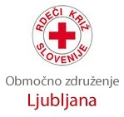
Od srede 8. maja do petka 17. maja bo v sklopu dobrodelne akcije Otroci za otroke, ki jo organizira Rdeči križ, na naši šoli potekalo zbiranje šolskih potrebščin (barvice, svinčniki, radirke, šilčki, zvezki,…), podarite pa lahko tudi 1€ za nove šolske torbice. Potrebščine se zbirajo v 4. B razredu.
Lepo je videti nasmejane otroške obraze in k temu lahko
tudi mi prispevamo svoj delček. Hvala!
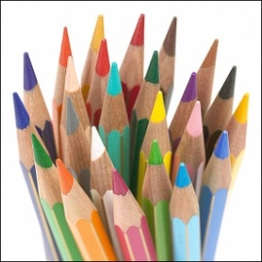
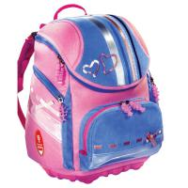
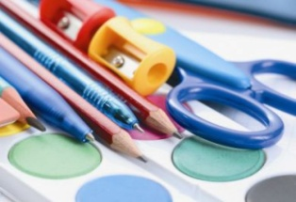

-------------------------------------------------------------------------------------------------------------------------
Območno združenje Rdečega križa Ljubljana, v tednu Rdečega križa, vsako leto organizira dobrodelno akcijo zbiranja šolskih potrebščin in tako razveseli veliko otrok. Vsako leto se tej akciji pridružimo tudi na naši šoli. Rdeči križ v Ljubljani se na aktualne potrebe ljudi v sedanjem trenutku odziva s programi, ki olajšajo vsakdan tistih, ki se znajdejo v različnih stiskah. Letno razdelijo kar 370 ton hrane in 48 ton oblačil in obutve. Potreb pa je še veliko več, zato lahko z našim prispevkom pomagamo, da bodo te številke v prihodnje še večje.

Na Mednarodni dan Rdečega križa, v sredo, 8. maja ste vsi vljudno vabljeni, da se udeležite prireditve Območnega združenja Rdečega križa Ljubljana, ki bo potekala na Kongresnem trgu od 12.00 do 16.00. Predstavljene bodo dejavnosti in programi OZRK Ljubljana, obenem pa bo potekalo tudi preverjanje usposobljenosti srednješolskih ekip prve pomoči. Med 15.00 in 16.45 bodo potekale delovne točke – prikaz oskrbe poškodovanih na Kongresnem trgu, v parku Zvezda, na Prešernovem trgu, na Mesarskem mostu in na Tržnici.

V soboto, 11. maja bo na Debelem Rtiču potekalo osnovnošolsko državno preverjanje ekip prve pomoči, ki se ga bodo udeležila tudi ekipa učencev in učenk naše šole. Želimo jim veliko uspeha!
Barbara Jordan Fleten in Nežka Koren

